附件3

2026 年河南省助理全科医生培训

招收对象网上报名操作指南

1. 学员账号注册
打开浏览器, 输入网址: http: //kjjy. hnwsjk. cn/登录河南省卫生健 康 科 技 教 育综 合 管 理 平 台 ( 推 荐 使 用华 为 , 谷 歌 等chrome 核心浏览器) , 下滑找到 “ 科技教育综合管理平台入 口”,点击进入。
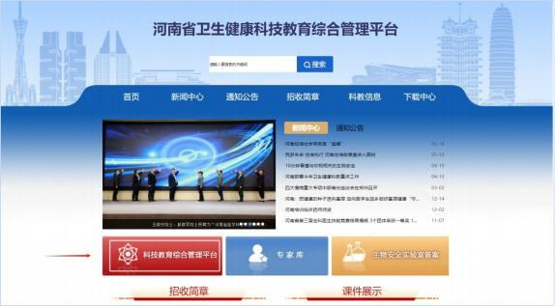
单击 “ 新用户注册 ” 进入学员注册界面 , 如下图所示。

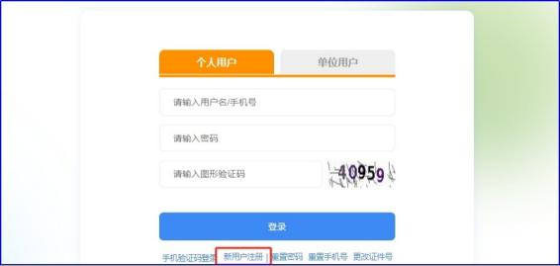
输入正确的个人信息 , 验证通过后 , 设置用户名和密码完成注册o ( 如提示身份证号已存在 , 说明个人信息已注册 , 无需重复注册 , 可使用个人账号直接登 录 , 忘记密码 可 重置 密码 后登录) 如下图所示。
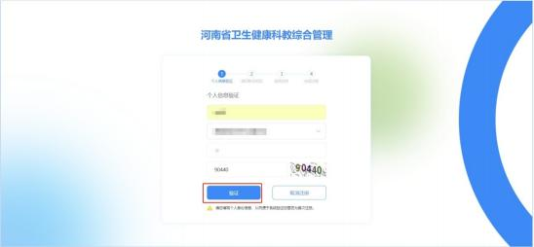

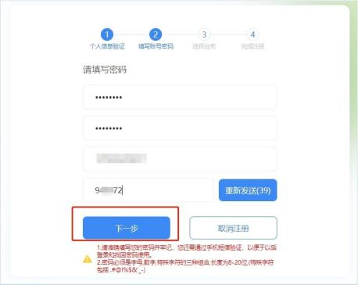
选择业务处 , 点 击 “ 助理全科培训 ” 开通。然后选择 “ 学员 ” 角色。
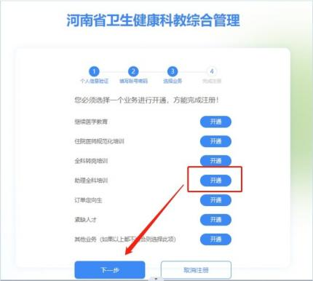

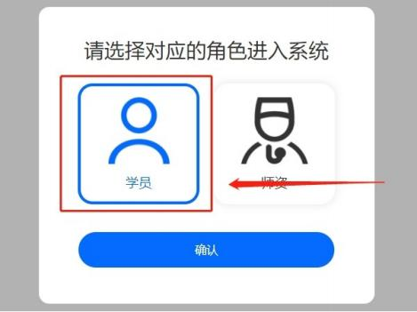
显示 “ 已开通 ” 后 , 点击 “ 下一步”。
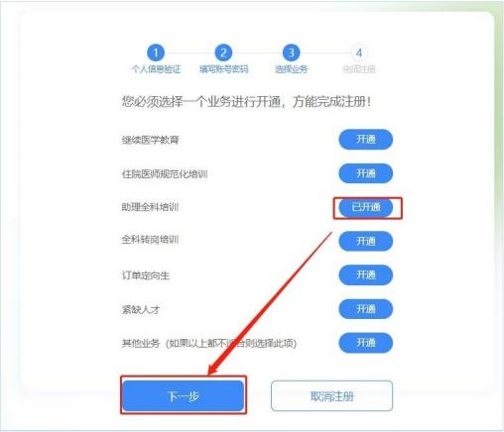

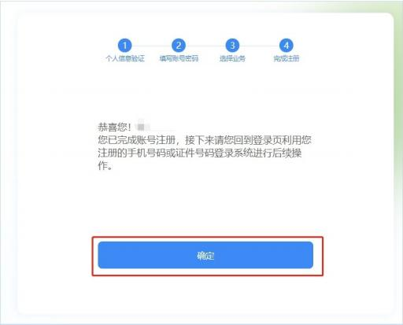
完成注册后 , 输入您的用户名和密码登录您的个人账号。在左侧应用功能中 , 选择 “ 助理全科医生培训”。


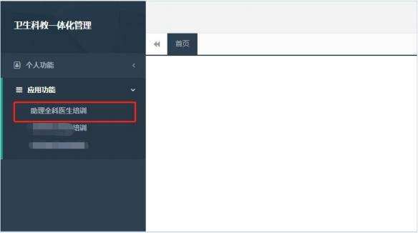

2. 学员信息维护
进入管理平台后 , 选择左上角菜单 “ 招收系统”, 如下图所示。
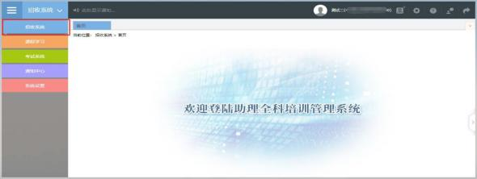
点击 “ 招 收 系统 ” 按钮 , 在 “ 报 名管理 ” 的 下 拉菜 单 中 ,选择 “ 学员信息维护”, 如下图所示的界面。

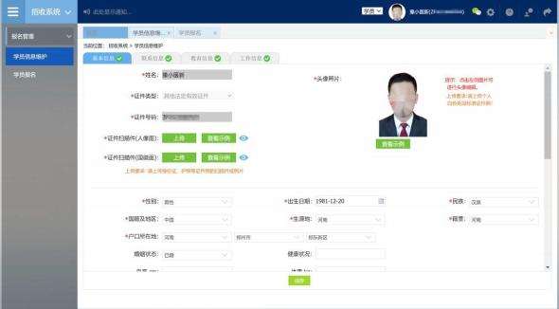
在学员信息维护界面 , 单击 “ 基本信息”, 填写您的个人信息 , 确认无误后 , 点击 “ 保存”, 如下图所示。 ( 带 “ *” 的为必填项)
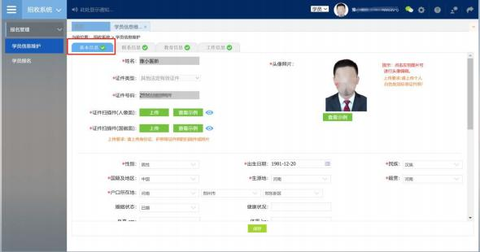
单击 “ 联系信息”, 填写您的联系方式 , 确认无误后 , 点击“ 保存”, 如下图所示界面。 ( 带 “ *” 的为必填项)

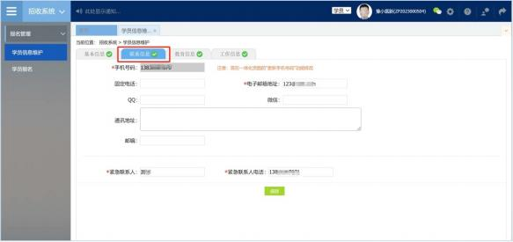
单击 “ 教 育信 息”, 点 击 “ 添 加 ” 按钮 出现 如 下 图 所 示 界面。
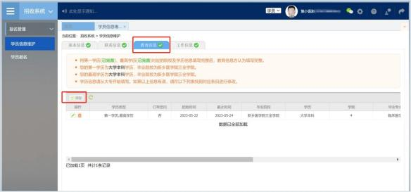
出现如下图所示的教育信息添加表 , 添加完教育经历 , 确认无误后 , 单击 “ 保存 ” 按钮。( 带 “ *” 的为必填项)

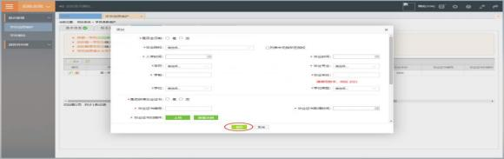
单击 “ 工作信息”, 是否有工作单位 : 如无工作单位 , 请选择无。如有工作单位 , 请选择 “ 有”。委培学员必须填写工作单位。然后点击 “ 添加 ” 按钮 , 完 善 准确所在 单位信 息 , 工作 单位可关键字搜索 , 如找不到可 自行录入准确的 单位名称 , ( 带“ *” 的为必填项) 如下图所示界面。
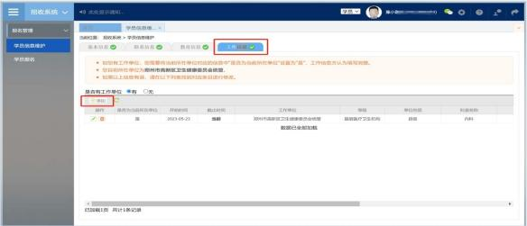

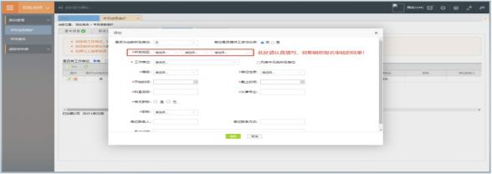

3. 学员报名
个人信息全部完善后 , 进入招收系统 , 在报名管理的下拉菜单里选择 “ 学员报名”, 点击 “ 我要报名”, 进入报名环节。
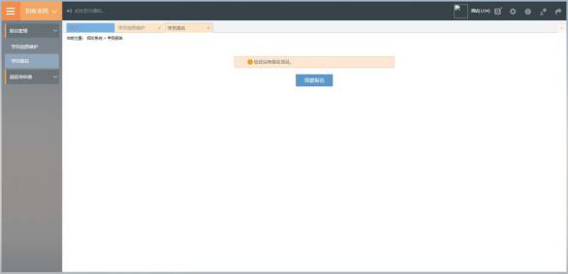
第一 步 , 在 招收 批 次页 面 中 查 找 2026 年 招收 批 次 , 单 击“ 选择 ” 按钮 , 下图所示。

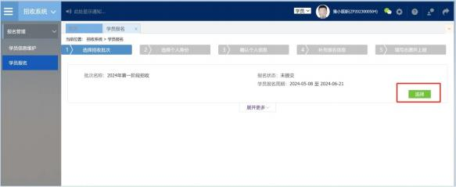
第二步 ，选择个人身份界面 ，点 击 “ 委培学员 ” 或 “ 社会学员”，如下图所示。
委培学员 : 有工作单位 ，且单位同意参培并出具同意培训证明。
社会学员 : 无工作单位参加培训学员。

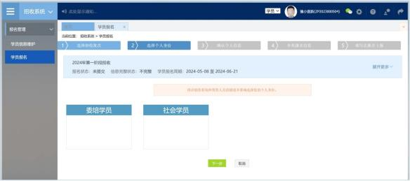
第三步 ，确认个人信息界面 ，查看您的个人信息是否正确，如需修改 ，则单击 “ 修改 ” 按钮。如果确定无误 ，则单击 “ 下一步 ” 按钮 ，如下图所示。

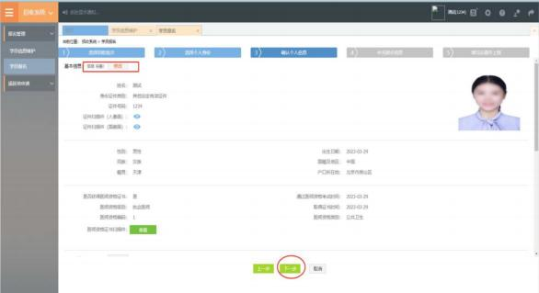
第四步 , 补充报名信息界面 , 生源类型内容可根据学员实际情况填写。
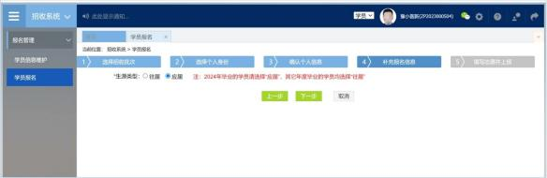

第五步 , 填写志愿并上报界面 , 拟报名专业选择“助理全科”,选择“ 意向基地 ”与专业后点击“确认并返回”。

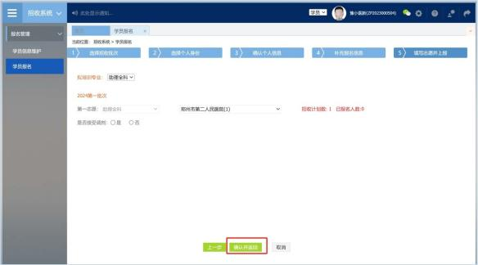
在确认所 有信 息 无误 后 ，点 击 “ 提 交”，完 成 报 名。注 意 :信息提交后将无法修改。
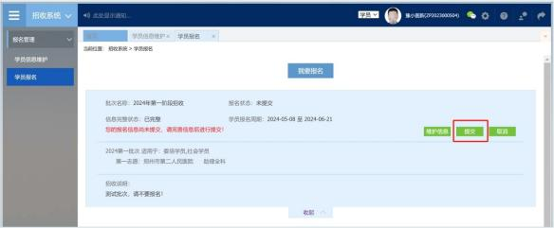
4. 打印报名表
报名成功后 ，可在学员报名页面中打印报名表 ，如下图所示

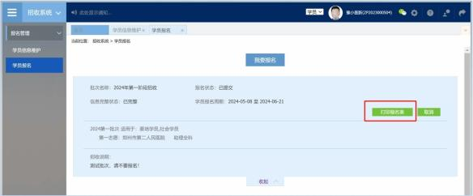
5. 审核结果
学员提交报名信息后 ， 由所填报志愿基地资格审核 ，审核不通过/退回修改均后附原因。
基地录取结果也会在报名状态中显示 ，可查看此处了解录取进度。
报名信息审核前显示的是报名状态 ，报名信息审核后显示的是审核状态。
报名状态、审核状态以及录取状态分为以下几种 :报名状态 : 已提交、未提交
审核状态 : 基地审核通过
录取状态 : 已录取 ，录取基地 : * * *基地 ; 未录取

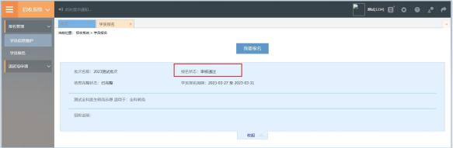

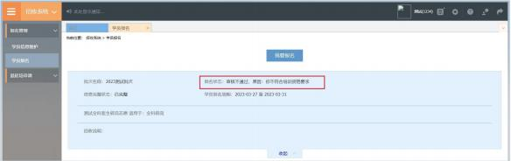
报名状态为退回修改需依据原因重新维护信息进行再次上报。
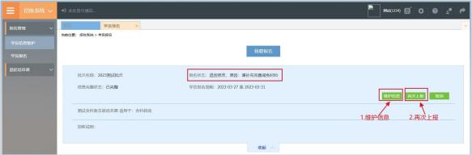
技术支持联系方式
电 话 : 0371-65998221
赵佳庆 : 15617918900
李乾坤 : 18348381076
罗 辉 : 15617915477



